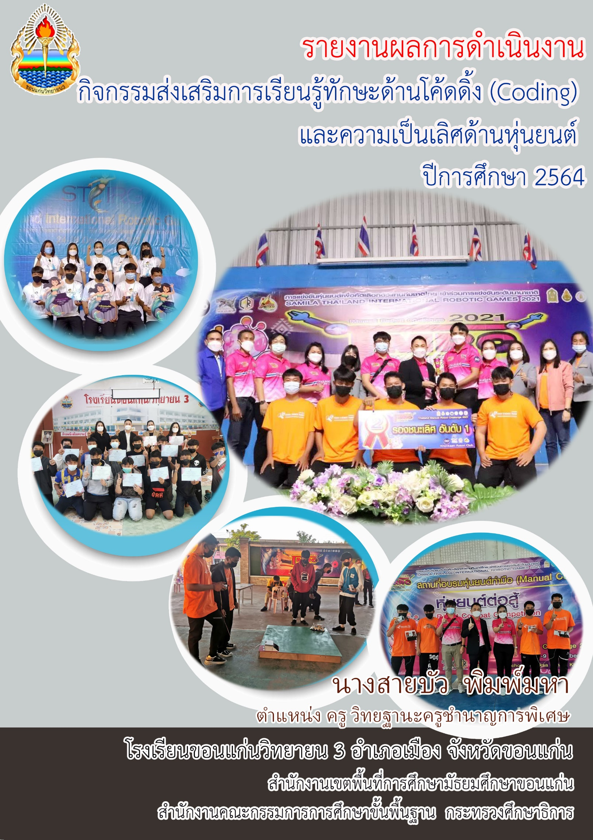

**บันทึกข้อความ**

**ส่วนราชการ** โรงเรียน……………………………………… อำเภอเมือง จังหวัดขอนแก่น

**ที่**  / 2565 **วันที่** 31 มีนาคม 2565

**เรื่อง** รายงานผลการดำเนินงานกิจกรรมส่งเสริมการเรียนรู้ทักษะด้านโค้ดดิ้ง (Coding) และความเป็นเลิศ  
 ด้านหุ่นยนต์ ประจำปีการศึกษา 2564

เรียน ผู้อำนวยการโรงเรียนขอนแก่นวิทยายน 3

ตามที่กลุ่มบริหารงานวิชาการ ได้ดำเนินกิจกรรมส่งเสริมการเรียนรู้ทักษะด้านโค้ดดิ้ง (Coding) และความเป็นเลิศด้านหุ่นยนต์ปีการศึกษา 2564นั้น บัดนี้กิจกรรมดังกล่าวได้สำเร็จลุล่วงด้วยดี ข้าพเจ้าได้จัดทำรายงานผลการดำเนินงานโครงการฯ ตามรายละเอียดเอกสารที่แนบมาพร้อมนี้

จึงเรียนมาเพื่อโปรดทราบ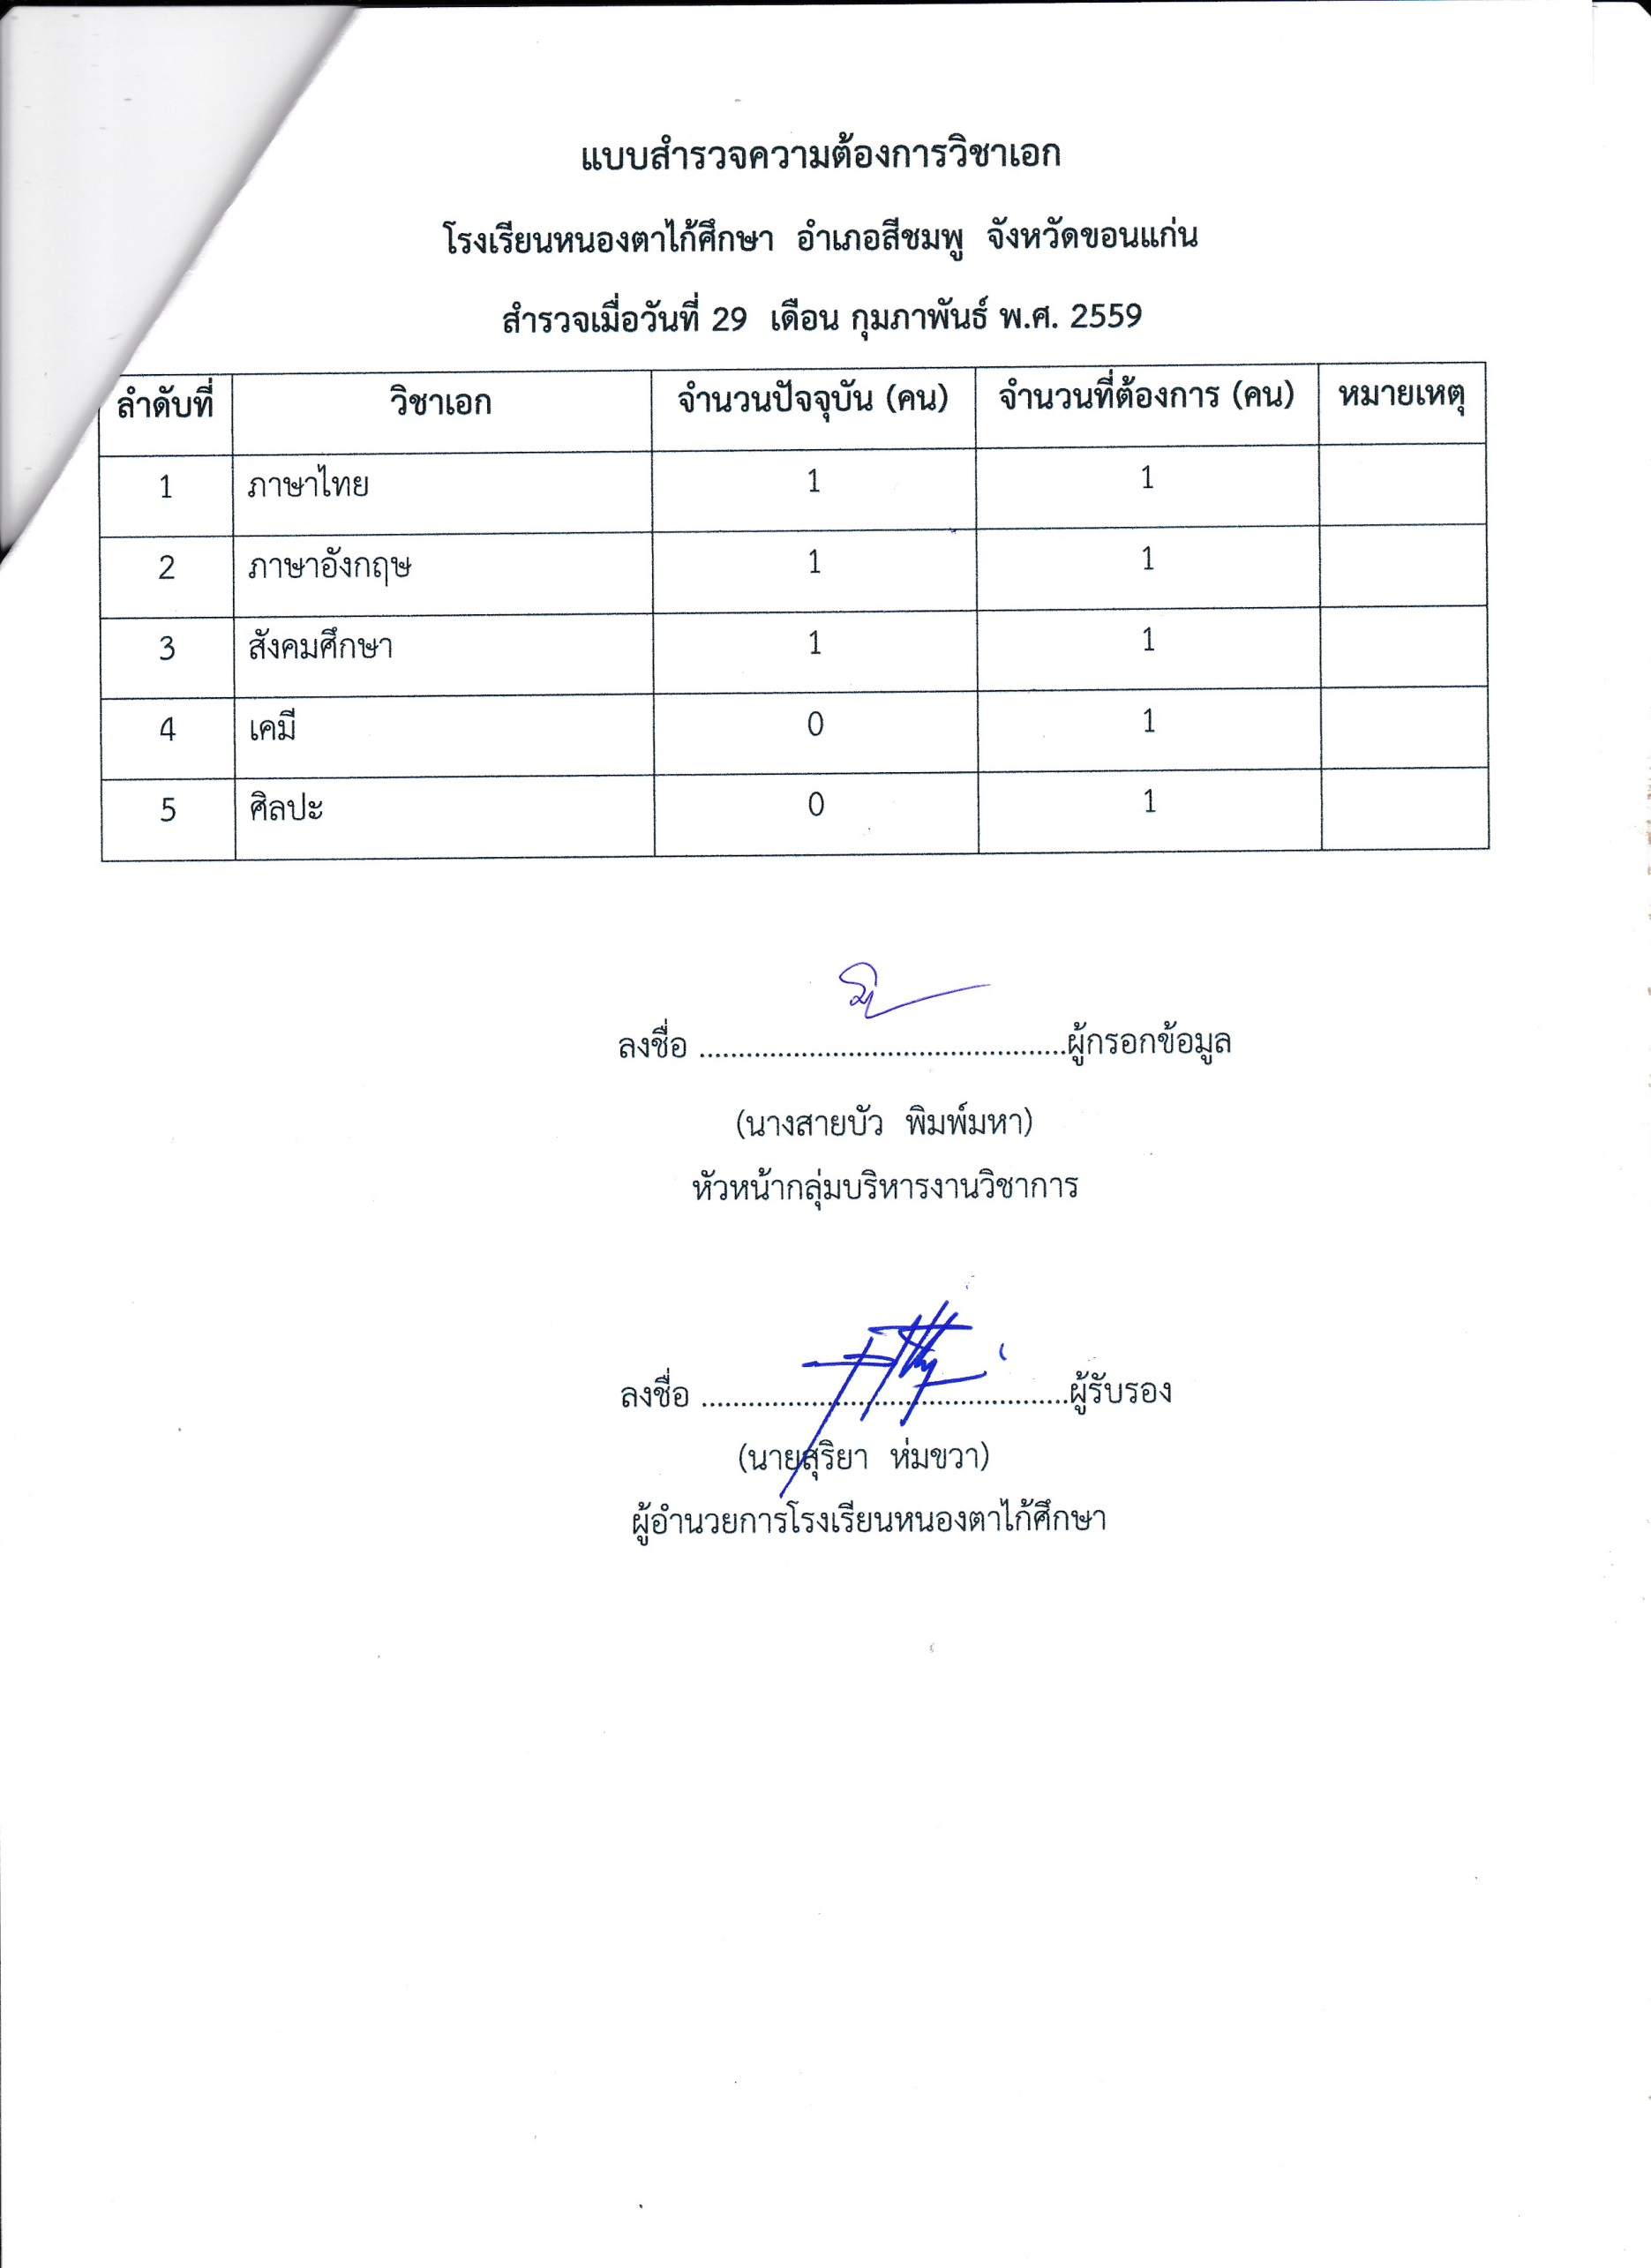



( นางสายบัว พิมพ์มหา)

ตำแหน่ง ครู วิทยฐานะ ครูชำนาญการพิเศษ

**ความเห็นผู้อำนวยการโรงเรียน**

☑ ทราบ

□ อื่น ๆ .............................................................................................................................

(………………………………………………..)

ผู้อำนวยการโรงเรียน…………………………………..

**แบบรายงานผลการดำเนินงานโครงการ   
กิจกรรมส่งเสริมการเรียนรู้ทักษะด้านโค้ดดิ้ง (Coding) และความเป็นเลิศด้านหุ่นยนต์   
ประจำปีการศึกษา 2564  
โรงเรียน………………………………………….. สำนักงานเขตพื้นที่การศึกษามัธยมศึกษาขอนแก่น  
\*\*\*\*\*\*\*\*\*\*\*\*\*\*\*\*\*\*\*\*\*\*\*\*\*\*\*\*\*\*\*\*\*\*\*\*\*\*\*\***

1. **ชื่อโครงการ** กิจกรรมส่งเสริมการเรียนรู้ทักษะด้านโค้ดดิ้ง (Coding) และความเป็นเลิศด้านหุ่นยนต์
2. **สนองกลยุทธ์โรงเรียน** ข้อที่ 1
3. **สนองมาตรฐานการศึกษาขั้นพื้นฐาน** มาตรฐานที่ 1
4. **ผู้รับผิดชอบโครงการ** นางสายบัว พิมพ์มหา กลุ่มบริหารงานวิชาการ
5. **วัตถุประสงค์**

5.1 เพื่อส่งเสริมพัฒนานักเรียนที่มีความเป็นเลิศด้านหุ่นยนต์สู่เวทีการแข่งขัน ระดับเขตพื้นที่ ระดับประเทศ และระดับนานาชาติ

5.2 เพื่อส่งเสริมกิจกรรมการเรียนภาษาคอมพิวเตอร์ (Coding) ให้นักเรียนเกิดทักษะการเรียนรู้ในศตวรรษที่ 21

5.3 เพื่อประชาสัมพันธ์โรงเรียนและสร้างชื่อเสียงให้กับโรงเรียน

1. **เป้าหมาย**

**6.1 เป้าหมายเชิงปริมาณ**

1) นักเรียนได้รับการพัฒนาความเป็นเลิศด้านหุ่นยนต์ ร้อยละ 85

2) โรงเรียนได้รับรางวัลการแข่งขันระดับนานาชาติ 2 รายการ

**6.2 เป้าหมายเชิงคุณภาพ**

1) สามารถบูรณาการสาระการเรียนรู้ที่หลากหลายเข้าด้วยกันได้อย่างมีประสิทธิภาพ

2) สามารถพัฒนาความสามารถของตนเองได้ทันต่อเทคโนโลยีใหม่ ๆ ได้

3) มีโอกาสพัฒนาความสามารถในด้านต่าง ๆ ได้ตามความถนัดของตนเอง ได้เรียนรู้จากประสบการณ์จริงที่ไม่มีในชั้นเรียน และสร้างสัมพันธไมตรีต่อเพื่อนต่างโรงเรียน

4) สามารถนำความรู้ไปพัฒนาต่อยอด เกิดทักษะการเรียนรู้ การแก้ปัญหาในชีวิตประจำวัน ตลอดจนมีโอกาสสร้างชื่อเสียงให้กับสถาบันการศึกษาของตนเอง

1. **ตัวชี้วัดความสำเร็จ**
   1. ร้อยละของนักเรียนได้รับการพัฒนาความเป็นเลิศด้านหุ่นยนต์
   2. ร้อยละของครู บุคลากรทางการศึกษา นักเรียน มีความพึงพอใจต่อการดำเนินงานกิจกรรม
2. **ผู้เข้าร่วมโครงการ**
   1. ครูและบุคลากรทางการศึกษา จำนวน 17 คน
   2. นักเรียน เข้าร่วมกิจกรรม ร้อยละ 85
3. **งบประมาณโครงการ**

-

1. **การมีส่วนร่วมของหน่วยงานภายนอก / ชุมชน**

การดำเนินงานโครงการ ได้มีหน่วยงานภายนอกและชุมชนเข้ามามีส่วนร่วมในการดำเนินงานในด้านต่าง ๆ ดังนี้

1. สำนักงานเขตพื้นที่การศึกษามัธยมศึกษาขอนแก่น สนับสนุนการดำเนินงานโครงการภายใต้ SIAO SMART MODEL จุดเน้นที่ 5 ด้านทักษะเทคโนโลยีและดิจิทัล ตามกระบวนการ PLC KKsec Model
2. โรงไฟฟ้าพลังงานขยะ
3. คพรฟ.กองทุนพัฒนาไฟฟ้าอำเภอน้ำพอง
4. พลังงานจังหวัดขอนแก่น
5. ผู้จัดการสหกรณ์ออมทรัพย์ครู
6. ผู้อำนวยการโรงไฟฟ้าน้ำพอง
7. ชมรมขอนแก่นโรบอท
8. **ผลการดำเนินงาน**

สรุปผลการนิเทศการสอน รูปแบบออนไลน์ ปีการศึกษา 2564

| **หัวข้อการประเมิน** | **ระดับคะแนน** | | | | | **ค่าเฉลี่ย**  **()** | **แปลผล** |
| --- | --- | --- | --- | --- | --- | --- | --- |
| **5** | **4** | **3** | **2** | **1** |
| 1. รูปแบบกิจกรรมตอบสนองความต้องการของนักเรียน | 30 | 5 |  |  |  | 4.86 | มากที่สุด |
| 2. กิจกรรมการเรียนรู้ทำให้เข้าใจง่าย | 32 | 3 |  |  |  | 4.91 | มากที่สุด |
| 3. สื่อ/วัสดุอุปกรณ์ที่ใช้ในการทำ กิจกรรมมีความเหมาะสม | 30 | 3 | 2 |  |  | 4.80 | มากที่สุด |
| 4. ระยะเวลาที่ใช้ในการจัดกิจกรรมมีความเหมาะสม | 32 | 3 |  |  |  | 4.91 | มากที่สุด |
| 5. เนื้อหาของกิจกรรม เหมาะกับระดับความรู้ความสามารถของนักเรียน | 32 | 3 |  |  |  | 4.91 | มากที่สุด |
| 6. กิจกรรมส่งเสริมให้นักเรียนพัฒนาความสามารถด้านการสื่อสาร การคิด และการแก้ปัญหา | 34 | 1 |  |  |  | 4.97 | มากที่สุด |
| 7. นักเรียนได้รับความรู้ ความเข้าใจและทักษะตามเนื้อหาและกิจกรรมการเรียนรู้ | 33 | 2 |  |  |  | 4.94 | มากที่สุด |
| 8. วิธีการจัดกิจกรรมการเรียนรู้เหมาะสมกับเนื้อหา | 30 | 5 |  |  |  | 4.86 | มากที่สุด |
| 9. นักเรียนมีความสนุกสนานในการทำกิจกรรม | 35 |  |  |  |  | 5.00 | มากที่สุด |
| 10. นักเรียนนำความรู้ที่ได้จากการทำกิจกรรมไปใช้ในชีวิตประจำวันได้ | 32 | 3 |  |  |  | 4.91 | มากที่สุด |
| **รวมทั้งหมด** | **320** | **28** | **2** |  |  | **4.91** | **มากที่สุด** |
| **ร้อยละ** | **98.17** | | | | | | |

จากตาราง พบว่า กิจกรรมส่งเสริมการเรียนรู้ทักษะด้านโค้ดดิ้ง (Coding) และความเป็นเลิศด้านหุ่นยนต์ ปีการศึกษา 2564 อยู่ในระดับมากที่สุด ( = 4.91 ) คิดเป็นร้อยละ 98.17 พิจารณาเป็นรายด้านพบว่า นักเรียนมีความสนุกสนานในการทำกิจกรรม อยู่ในระดับมากที่สุด ( = 5.00 )

**ผลการแข่งขันหุ่นยนต์ ระดับชาติ**

**1.** **รองชนะเลิศอันดับที่ 1 การแข่งขันหุ่นยนต์ต่อสู้ 1 ตัว ประเภทอบรม** ระดับชั้นมัธยมศึกษาตอนปลาย ในการแข่งขันหุ่นยนต์เพื่อคัดเลือกตัวแทนทีมชาติไทย เข้าร่วมการแข่งขันระดับนานาชาติ Thailand Manual Robot Challenge 2021 **ระดับชาติ ปี 2564**

นักเรียนประกอบด้วย นายศตวรรษ เพียจันทร์ นายพิษณุ แดนตะโคตร

ครูผู้ฝึกสอน นางสายบัว พิมพ์มหา และนางวลัดดา ไวนุสิทธิ์

**2.** **รองชนะเลิศอันดับที่ 1 การแข่งขันหุ่นยนต์ต่อสู้ 1 ตัว** ระดับชั้นมัธยมศึกษาตอนปลาย ในการแข่งขันหุ่นยนต์เพื่อคัดเลือกตัวแทนทีมชาติไทย เข้าร่วมการแข่งขันระดับนานาชาติ Thailand Manual Robot Challenge 2021

นักเรียนประกอบด้วย นายเกรียงไกร วรรณศรี นายชานนท์ สีอ่อนแสง

ครูผู้ฝึกสอน นางสุพัตรา ศิริบัติ และ นางสาวปริมพร จันทรเวคิน

**ผลการแข่งขันหุ่นยนต์ ระดับนานาชาติ**

**1.** **รางวัลรองชนะเลิศ อันดับ 1 Fighting Robot (Junior High School)** การแข่งขันหุ่นยนต์ต่อสู้ ระดับมัธยมศึกษาตอนต้น **ระดับนานาชาติ ปี 2564**

นักเรียนประกอบด้วย นายอภิรักษ์ อักษรกลาง

ครูผู้ฝึกสอน นางสายบัว พิมพ์มหา นางสุพัตรา ศิริบัติ

นางสาวปริมพร จันทรเวคิน นางวลัดดา ไวนุสิทธิ์

**2.** **รางวัลรองชนะเลิศ อันดับ 2** **Backstroke Swimming Robot (Junior High School**) การแข่งขันหุ่นยนต์ว่ายน้ำ ประเภท ท่ากรรเชียง ระดับมัธยมศึกษาตอนต้น **ระดับนานาชาติ** **ปี 2564**

นักเรียนประกอบด้วย นายธนพล ประทุมมา

ครูผู้ฝึกสอน นางสายบัว พิมพ์มหา นางสุพัตรา ศิริบัติ

นางสาวปริมพร จันทรเวคิน นางวลัดดา ไวนุสิทธิ์

**3. รางวัลรองชนะเลิศ อันดับ 2** **Freestyle Swimming Robot (High School)** การแข่งขันหุ่นยนต์ว่ายน้ำ ประเภท ท่าฟรีสไตส์ ระดับมัธยมศึกษาตอนปลาย **ระดับนานาชาติ ปี 2564**

นักเรียนประกอบด้วย นายเกรียงไกร วรรณศรี นายชานนท์ สีอ่อนแสง

ครูผู้ฝึกสอน นางสายบัว พิมพ์มหา นางสุพัตรา ศิริบัติ

นางสาวปริมพร จันทรเวคิน นางวลัดดา ไวนุสิทธิ์

1. **ผลสำเร็จของโครงการ**

**ผลสำเร็จตามตัวชี้วัดความสำเร็จ**

|  |  |  |  |
| --- | --- | --- | --- |
| **ตัวชี้วัดความสำเร็จ** | **ร้อยละของความสำเร็จ** | | **สภาพความผลสำเร็จ** |
| **เป้าหมาย** | **ผลการดำเนินงาน** |
| ร้อยละของนักเรียนได้รับการพัฒนาความเป็นเลิศด้านหุ่นยนต์ | 85 | 88 | บรรลุ |
| ร้อยละของครู บุคลากรทางการศึกษา นักเรียน มีความพึงพอใจต่อการดำเนินงานกิจกรรม | 85 | 98.17 | บรรลุ |

1. **สรุปภาพรวมโครงการ**
   1. **จุดเด่นของโครงการ/กิจกรรม**

โรงเรียนมีเครือข่ายความร่วมมือภายนอกเข้มแข็ง

**13.2 จุดควรพัฒนาของโครงการ/กิจกรรม**

ควรส่งเสริมกิจกรรมการจัดการเรียนรู้บูรณาการทุกกลุ่มสาระการเรียนรู้

**13.3 ข้อเสนอแนะเพื่อการพัฒนาโครงการ/กิจกรรม**

-

ลงชื่อ.................................... ผู้รับผิดชอบโครงการ

(นางสายบัว พิมพ์มหา)

**ภาคผนวก**

- โครงการ

- คำสั่งคณะกรรมการดำเนินงานโครงการ

- ผลการแข่งขัน

- เกียรติบัตร รางวัล

- ภาพกิจกรรม

โครงการ

คำสั่ง